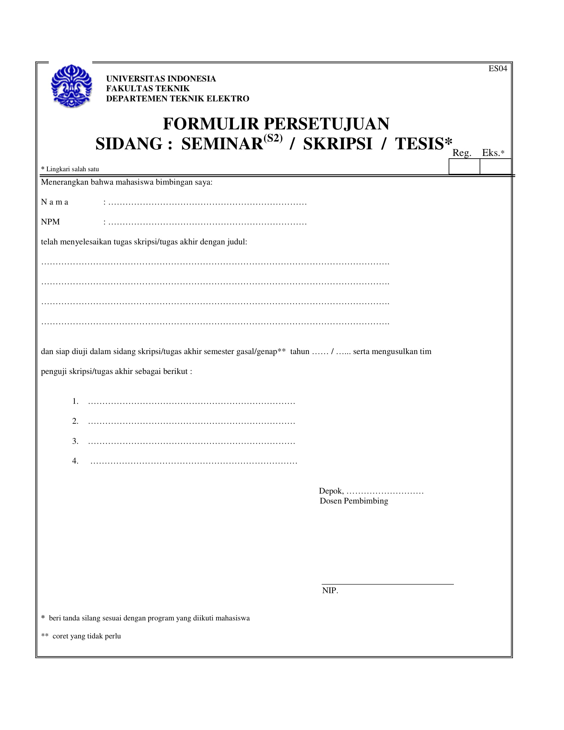

F. Astha Ekadiyanto, S.T., M.Sc.

I Gde Dharma Nugraha, S.T., M.T.

Dr. Muhammad Suryanegara, S.T., M.Sc.

040803032

2020

2019

Dr.-Ing. Eko Adhi Setiawan S.T., M.T.

8 Juli 2020

Perancangan dan Implementasi Sistem Pemantauan pada Platform

Simulasi Pembangkit Listrik Virtual

1606829680

Muhammad Djati Pradana

1606839680